**МБОО Старомайнская СШ №2**

**р.п.Старая Майна Ульяновской области**

***ИССЛЕДОВАТЕЛЬСКИЙ ПРОЕКТ***

***по теме:***

«Создание голографического 3D проектора »

(техническое направление)

**Выполнила ученица 4а класса**

**МБОО Старомайнская СШ №2**

**Старомайнского района**

**Ульяновской области**

**Постнова Таисия**

**Руководитель :**

**Постнова С.В.**

**2022 г. р.п. Старая Майна**

**ОГЛАВЛЕНИЕ**

1. Введение
2. Обоснование выбора темы, цель и задачи исследования, гипотеза.
3. Практическая значимость.
4. Практическая часть. Создание голографического проектора.
5. Создание собственной голограммы.
6. Заключение. Выводы.
7. Список источников.

**Научно-исследовательский проект  
«Создание голографического 3D - проектора»**

**Введение**

Совсем недавно у нас в Старой Майне открылся новый 3D – кинотеатр. Я люблю его посещать. И каждый раз, одевая 3д очки, я удивляюсь тому, каким необычным становится просмотр, будто бы сам попадаешь в мультфильм или сказку. Я  решила узнать, что это такое. Мама  с папой ответили, что это голограмма, и появляется она с помощью специального аппарата – проектора, который стоит очень дорого и его редко кто использует в домашних условиях.  Для меня все эти слова и предметы  оказалось непонятными: голограмма, проектор. И почему нельзя всё это сделать самому, дома?  
 Непонятные вопросы и желание сделать что-нибудь необычное и стали темой моей исследовательской работы  
  
**Объект исследования:**  голографический 3D- проектор.  
  
**Предмет исследования:** голографические изображения.  
  
**Цель проекта:** сконструировать голографический 3D - проектор в домашних условиях.  
       
**Задачи:**  
1) узнать, что такое проектор и голограмма;  
2) выяснить, используются ли в современном мире голографические 3D - проекторы;  
3) используя смартфон и пирамиду сконструировать 3D - проектор;  
4) испытать изделие  (перед  одноклассниками);  
5) сделать выводы.  
     
**Гипотеза:** если создать 3D - проектор своими руками, то появится возможность демонстрировать  видеоголограммы  в домашних условиях.  
  
**Практическая значимость:**  собранное нами изделие мы можем применять для развлечения на днях рождениях, на школьных праздниках. А также с помощью созданного нами проектора мы в дальнейшем сможем на уроках наглядно представлять модели различных объектов окружающего нас мира. Например, на уроках окружающего мира в работе в парах или группах.  
  
**Что такое голограмма и проектор?**

Ни один фантастический  мультфильм  фильм, в котором действие происходит как в ближайшем, так и в очень отдаленном будущем, не может обойтись без голографических устройств. Голограмма – это объёмное трехмерное изображение, которое помогает героям  общаться друг с другом.   
 Чтобы увидеть голограмму или воспроизвести её, необходим специальный аппарат – проектор. Что же это такое?  
 Прое́ктор — прибор, предназначенный для создания изображения плоского предмета небольшого размера на большом экране.

Проекторы используются для выведения изображения. Они могут использоваться на концертах, лазерных шоу,  в школах, на презентациях,  для рекламы изделий, в медицине.  Их условно можно разделить на: плоские (изображение плоское, с одной стороны) и объёмные (изображение предмета мы можем видеть с разных сторон).  
  
  **3D – голографические проекторы в современном мире**  
 Сам  процесс создания голограмм и голографических проекторов достаточно сложный и требует большого  изучения. Однако сейчас начинают развиваться технологии, которые  позволяют создавать такие проекторы. Они уже используются в современном мире.    
 Голографический лазерный мини-проектор применяют в ночных клубах для организаций дискотек, в магазинах для привлечения клиентов. С его помощью можно создавать сложные лазерные узоры и 3d-коридоры в сочетании с дымовыми эффектами.  
 На сегодняшний день голографические проекторы нашли широкое применение в рекламе. Наверняка, многие видели, как на презентации какого-нибудь нового автомобиля, ведущие показывают так называемое лазерное шоу. Перед собравшимися людьми проигрывается небольшой ролик, изображение которого трехмерное, и все события развиваются словно перед зрителями. На самом деле, видимое изображение – голограмма, проецируемая проектором.  
 Сейчас очень широко используются голографические пирамиды.  
 Где может быть размещено оборудование для создания голографической пирамиды с 3д- проекциями внутри? Это могут быть различные развлекательные центры или торговые площади, это могут быть выставочные залы или презентационные мероприятия.  
 Кроме того, сегодня достаточно часто такие пирамиды устанавливают в местах большого скопления людей: вокзалы, аэропорты, гостиницы, рестораны, бары, кафе. Голографические 3D-  пирамиды уже крепко закрепились за рубежом, и такие можно встретить на любой выставке. Они используются для показа трёхмерных рекламных роликов товара, или просто 3D макета, например телефона, фотоаппарата, здания и чего угодно. Так же у таких пирамид есть и другое назначение – виртуальная витрина, которая гарантированно привлечёт интерес к воспроизводимому ролику.  
  
 **Практическая часть. Создание голографического проектора.**  
 Я предположила, что голографический 3D-проектор можно изготовить  в домашних условиях и получить объемное изображение при помощи такого проектора.  
 Изучив ролики в Интернете, решила сконструировать модель такого проектора и испытать её.  
 Для изготовления проектора мне потребовалось (Приложение 1.):  
•    клей «Титан»;  
•    канцелярский нож или ножницы;  
•    мобильный телефон (смартфон);  
•     тонкое стекло;  
•    голографическое видео.

**Ход изготовления (Приложение 2):**

1) я изготавила трафарет  стороны  пирамиды;   
2)  далее с помощью канцелярского ножа и ножниц вырезала стороны пирамиды.     Обратите внимание, что угол наклона боковых граней пирамиды должен составлять точно 45 градусов.  
3) затем заготовки склеила между собой для получения пирамиды;  
4) затем в  центр экрана смартфона устанавливается оптическая пирамида и запускается соответствующий видеоклип.

5) произвела просмотр объемного голографического изображения.

Вот и все. Голографический проектор готов!   
  
 Кстати, такая маленькая пирамидка заводского изготовления стоит в интернете около 2000 рублей. Однако, оказывается, можно сэкономить и смастерить такой голографический проектор своими руками.

**Следующий этап работы – создание собственной голограммы.**

После того, как 3д проектор был готов, я посмотрела много роликов из Интернета. А затем задумалась, а возможно ли создать самим голограмму? С этим вопросом я обратилась к старшему брату. Он сказал, что попробует мне помочь.

Мы с Игорем сначала отсняли видео, затем он его обработал и у меня получилась не просто моя собственная голограмма, а голограмма с моим изображением!

**Заключение**  
 Работая над темой исследования, мне удалось узнать, что такое голограмма и проектор. Также узнала,  что голографические проекторы существуют в современном мире, узнала, для чего они используются.  
 Используя смартфон и подручные материалы,  мне удалось создать конструкцию 3D – голографического проектора и собрать экспериментальный образец. Также я его продемонстрировала в классе. Ребята с интересом смотрели и задавали вопросы.   
 Таким образом,  наша гипотеза подтвердилась - появилась возможность демонстрировать  видеоголограммы  в домашних условиях.

Список источников:

1.Алексеев В. Е., Малгаров И. И. Самодельная голографическая 3D-пирамида // Юный ученый. — 2016. — №4.1. — С. 107-109.

2. [http://trendclub.ru/blogs/dreamrobot/6781](https://www.google.com/url?q=http://trendclub.ru/blogs/dreamrobot/6781&sa=D&ust=1492078269496000&usg=AFQjCNHIChhH1aipDrC2mj7TUPPBsf6I3A)

3.[http://yun.moluch.ru/archive/7/420/](https://www.google.com/url?q=http://yun.moluch.ru/archive/7/420/&sa=D&ust=1492078269497000&usg=AFQjCNHKyLhAdVXfrlzrEdxN76H-_87lCw)

4.[http://itzamna.ru/stati/sila-tochnyix-nauk.-princzip-rabotyi-golograficheskoj-piramidyi](https://www.google.com/url?q=http://itzamna.ru/stati/sila-tochnyix-nauk.-princzip-rabotyi-golograficheskoj-piramidyi&sa=D&ust=1492078269498000&usg=AFQjCNGS7aVkSf7is0LiqLHgC_-Yhwt53g)

5.[http://zillion.net/ru/](https://www.google.com/url?q=http://zillion.net/ru/&sa=D&ust=1492078269500000&usg=AFQjCNHws7Nwi0Wuo5lb_kejGBp7FTEOkg)

6.[https://yandex.ru/video/](https://www.google.com/url?q=https://yandex.ru/video/&sa=D&ust=1492078269501000&usg=AFQjCNFFNDH4Ug5T2DD86cg3M_1AYkSVMw)

**Приложение 1.**

 Для изготовления проектора потребовалось:

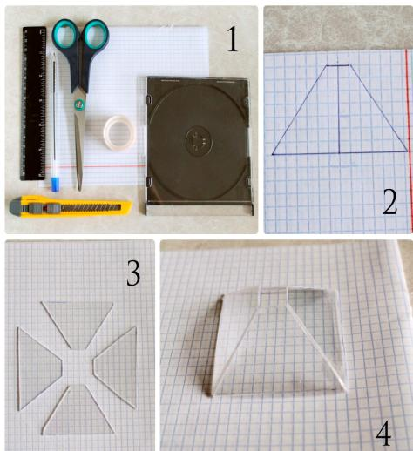 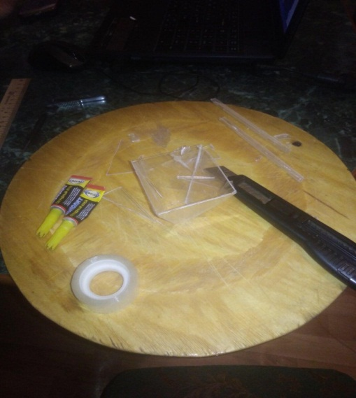 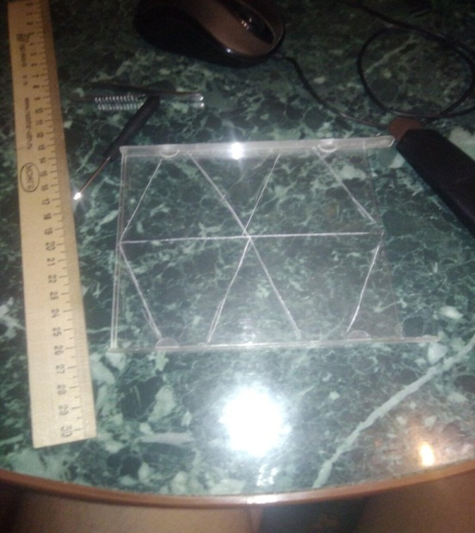

**Приложение 2.**

**Ход изготовления проектора:**

1. Я изготовила трафарет стороны пирамиды

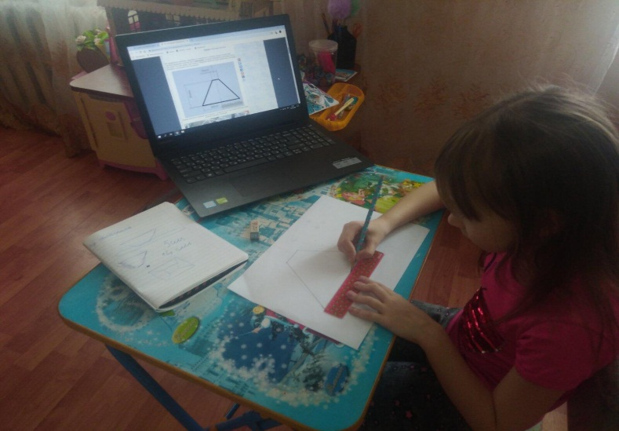

2. С помощью канцелярского ножа вырезала 4 стороны пирамиды из тонкого стекла (коробочки от дисков)

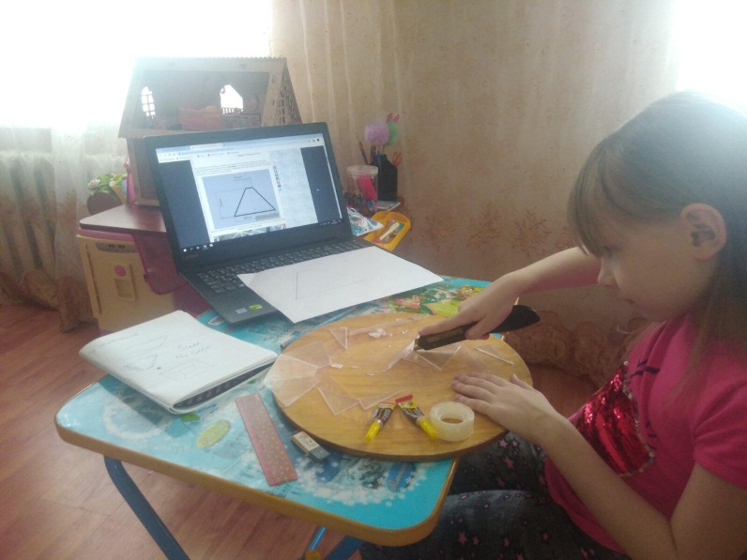

3. Склеила стороны

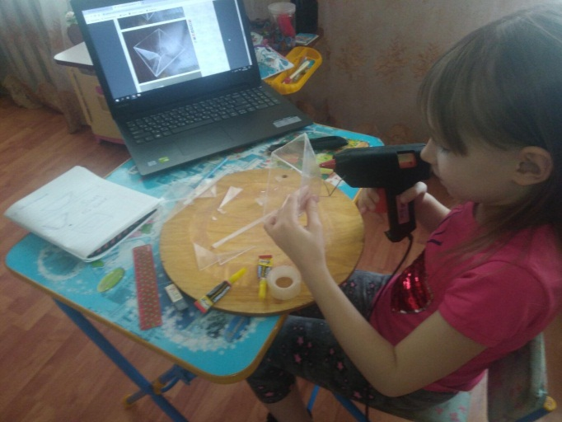

4. Получилась пирамида

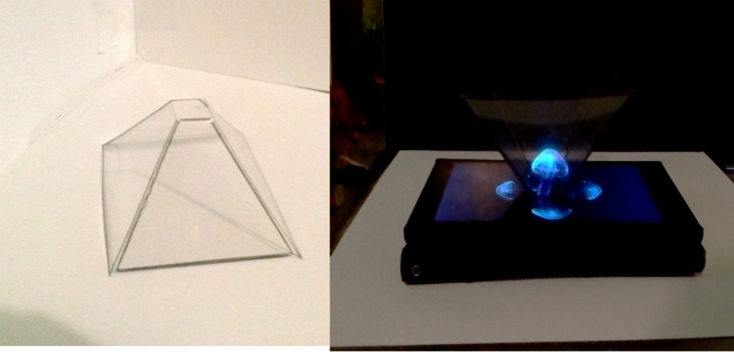

5. Провела испытание голографической 3D пирамиды

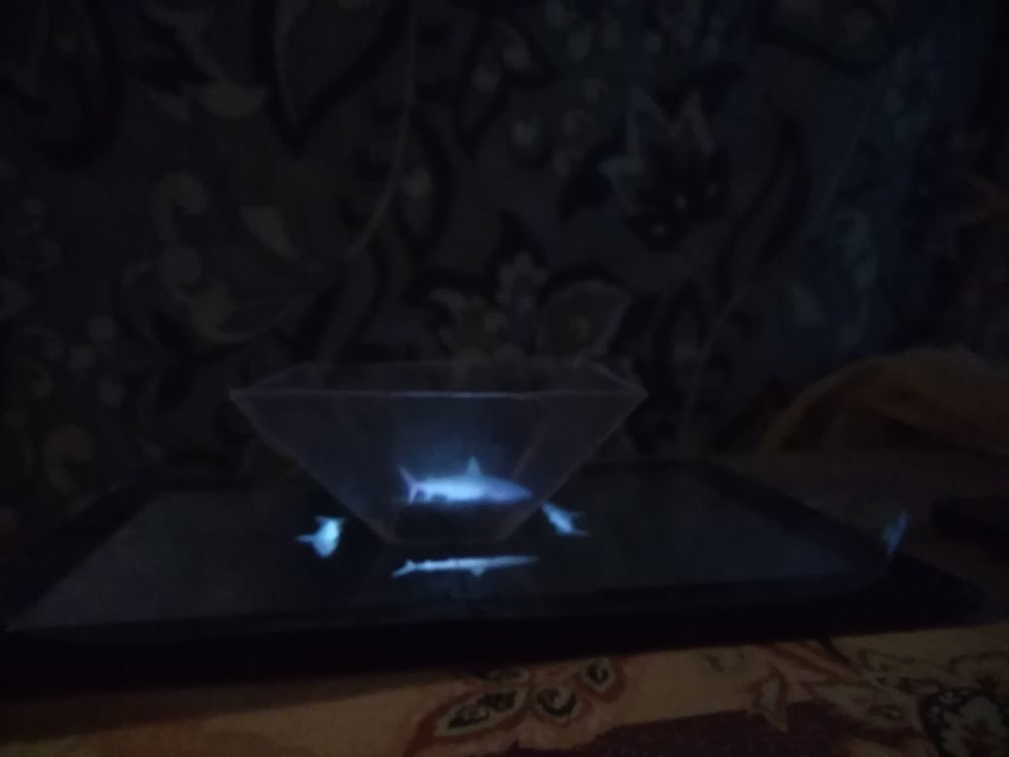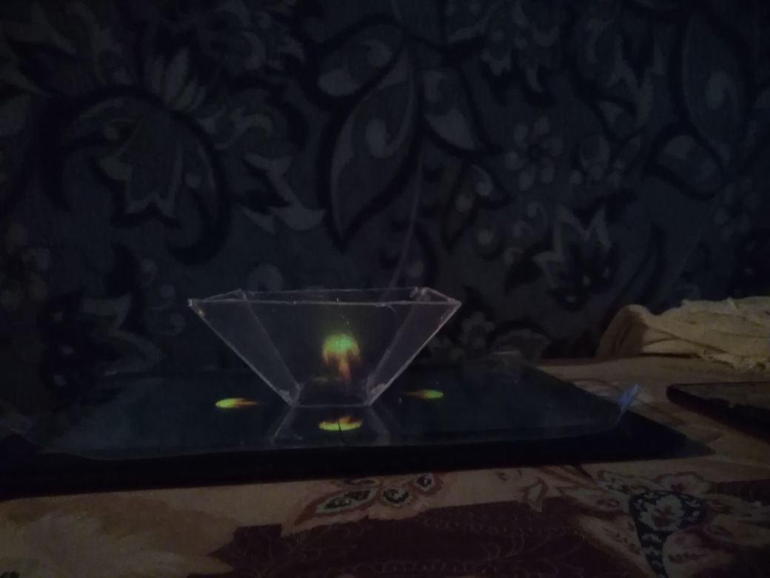

6. Провела испытание голографической 3D пирамиды в классе

